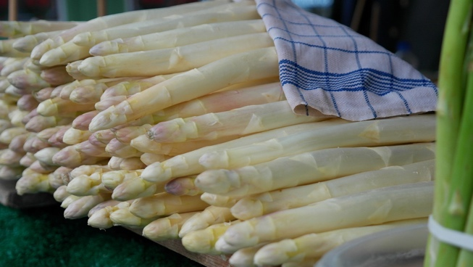
Verluste erhöhen den Preis – Übung!

Einteilung | Beschreibung
Klasse Extra | Gerade Stangen, geschlossene helle Köpfe,  keine Hohlstangen  Durchmesser 16 – 22 mm, Länge 22 cm
Klasse I | Stangen gut geformt, nur leicht gebogen,  Köpfe geschlossen mit nur leichten Verfärbungen  Durchmesser 12 – 26 mm, Länge 17 – 22 cm
Klasse II | Stangen weniger gut geformt, Köpfe weniger fest geschlossen,  Verfärbungen sind zulässig  Durchmesser mehr als 12 mm, Länge 12 – 22 cm
Spargelbruch | keine Vorschriften,  meist Spargelstücke ohne Kopf mit unterschiedlicher Länge,  mit Verfärbungen und Hohlstangen

- Auf dem Bauernmarkt wird Spargel angeboten.
500 g der Klasse Extra kosten 9,50 €. Beim Schälen entsteht ein Verlust von 22 %.
- Berechnen Sie den Schälverlust in Gramm!
- Wie viel Euro muss ein Gastwirt für eine Portion Spargel ansetzen, wenn er 350 g geschälten Spargel für eine Portion rechnet?

- Im Supermarkt wird ein Körbchen Spargel mit 2 kg Inhalt der Klasse II für 19,90 € angeboten. Beim Schälen entsteht ein Verlust von 840 g.
- Berechnen Sie den Schälverlust in Prozent!
- Wie viel Euro muss ein Gastwirt für eine Portion Spargel ansetzen, wenn er 350 g geschälten Spargel für eine Portion rechnet?

- Im Großmarkt gibt es eine Kiste Spargel Klasse I mit 4,5 kg Inhalt für 59.-- €. Nachdem Schälen bleiben 3070 g Spargel übrig.
- Berechnen Sie den Schälverlust in Prozent!
- Wie viel Euro muss ein Gastwirt für eine Portion Spargel ansetzen, wenn er 350 g geschälten Spargel für eine Portion rechnet?

- Im Sonderverkauf gibt es beim Spargelhof eine Tüte Spargelbruch mit 1,750 kg Inhalt zum Kilopreis von 6.-- €.
- Zu welchem Preis wird die Tüte verkauft?
- Aus dem Spargelbruch bereitet der Koch Spargelsuppe zu. Für eine Portion rechnet er 150 g geschälten Spargel. Wie viel Euro muss er für eine Portion ansetzen, wenn man von einem Schälverlust von 60 % ausgeht?
Lösungen: (mit Blindgängern!)
7,88 € / 350 g | 8,53 € / 350 g | 27,55 % | 42 % | 31,78 %
6,-- € / 350 g | 10,50 € | 110 g | 6,73 € / 350 g | 2,25 € / 150 g
Quelle: Bild Pixabay

